工作紙一：我會寫：（描述物件的形容詞）

叮
咚
油
甜
輕
滾
豔

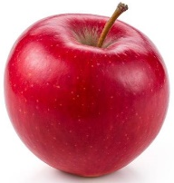
工作紙二：鞏固練習-運用所學詞語來形容以下的事物。

1._________________（形容顏色的詞語）的蘋果

2._________________（形容大小的詞語）的山峰

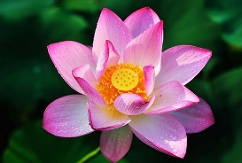

3._________________（形容氣味的詞語）的花朵

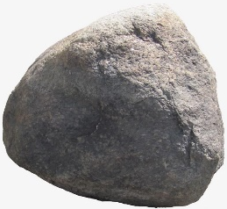

4._________________（形容觸感的詞語）的石頭

